**Diagram primerov uporabe**

**Študentsko življenje**

**Član1: Borojević Ognjen**

**KAZALO STRANI**

1 Diagram primerov uporabe 3

2 Izdelki posameznih članov ekipe 4

3 Seznam primerov uporabe 5

3.1 Primer uporabe 1 5

3.2 Primer uporabe 2 6

# Diagram primerov uporabe

Vstavite sliko diagrama PU iz prejšnje vaje, vključno z besedilom, ki opredeli razloge za razvoj vašega IS.

Zarad poenostavljenja študentskih obveznosti je poželjan dober informacijski sistem ki omogoča študetnima, referatu tudi in profesorjima možnost da lažje vode evidenco o posameznim aktivnostima na fakulteti. Glavna namen tega informacijskega sistema je vodenje evidence o izpitima na fakulteti. Študent se najprej prijavljuje na izpit, potem ga piše. Profesor določenega predmeta objavi kdaj je izpitni rok, in se svi študenti upoštevaju tega. Po koncu izpita, profesor teste preverja, ocenjuje jih in vnese v sistem. Podatki se vedno posodobljavajo. Pri koncu letnika se študentu preverja ali ima dovolj kredita za redni vpis v višji letnik za kateri se skrbi referat fakultete. Če ih ima, potem se lahko vpiše v naslednje akademsko leto. Če nima, obstaja opcija za izredni vpis sa prošnjom.

Sistem za evidenco je tudi in elektronski indeks študenta. Tamo študent lahko preverja svoje informacije, spreminja geslo, lahko vklopi pregled napretka letnika v grafu in se prijavi na razmeno študentov. Za vse navedene opcije se skrbi informacijski sistem za evidenco in elektronski indeks ki ga uporabljajo študenti, profesorji in oseblje na referatu.

# Izdelki posameznih članov ekipe

Izpolnite tabelo, v kateri za vsakega člana ekipe opredelite seznam primerov uporabe, ki jih je opisal.

|  |  |
| --- | --- |
| Borojević Ognjen | 1. Registriranje študenta 2. Prijavljivanje na štipendijo 3. Prijavljivanje na študentski dom 4. Prijavljivanje na izvenštudijske aktivnosti 5. Vpis na tečaj |

# Seznam primerov uporabe

## Primer uporabe 1

|  |
| --- |
| Primer uporabe: Registriranje študenta |
| ID: 1 |
| Kratek opis:  *Študent se registrira na fakulteto po potrdilu o sprejemu, administrator dela na vnosu podatkov v sistem* |
| Primarni akterji:  *Študent* |
| Sekundarni akterji:  *Administrator* |
| Predpogoji:  *Naj je potrebno pred registracijo validirati potrdilo o vpisu in ostale dokumente* |
| Glavni tok:   1. *Primer uporabe se začne, po sprejemu študenta na fakulteti, in študent izpolnjuje obrazec za registracijo* 2. WHILE *obrazec ima prazna polja*    1. Študent izpolni polja o osebnih podatkih    2. Študent odda ustrezna dokazila 3. Študent pošlje obrazec administratorju 4. Administrator odobri registracijo po preverjanju veljavnosti podatkov |
| Stanje sistema po PU:  *Podatki o študentu so vidni v referatu fakultete* |
| Alternativni tokovi:   1. *Začne na 2.2 koraku:*   IF *obrazec ima prazno polje, sistem opozori uporabnika da vsa polja morajo biti izpolnjena*   1. *Začne na 4. koraku:*   IF *podatki v obrazcu niso veljavni, administrator opozori študenta o tem* |

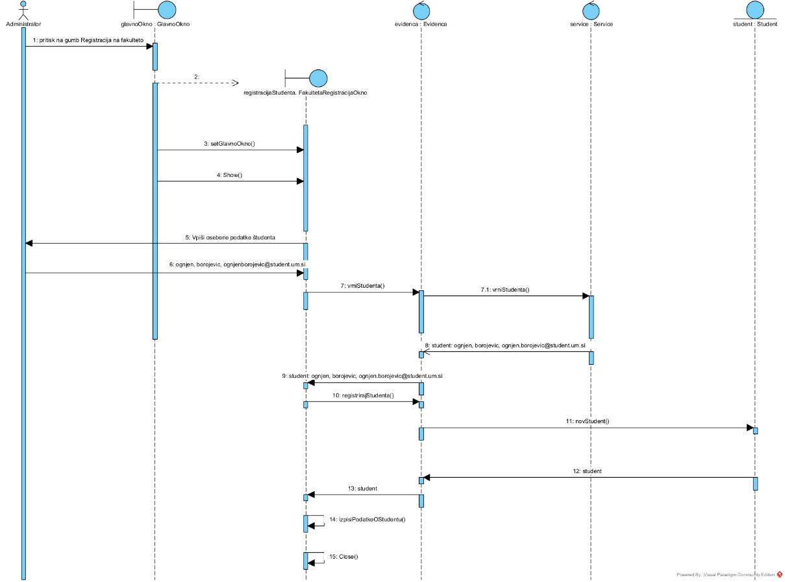

## Primer uporabe 2

|  |
| --- |
| Primer uporabe: Prijavljivanje na štipendijo |
| ID: 2 |
| Kratek opis:  *Študent se lahko prijavi na tečaj za štipendijo* |
| Primarni akterji:  *Študent* |
| Sekundarni akterji:  *Brez* |
| Predpogoji:  *Obrazec za registracijo je na voljo v sistemu do 4 dne pred potekom roka za prijavo* |
| Glavni tok:   1. *Primer uporabe se začne, ko študent izbere obrazec za prijavo na štipendijo* 2. IF *sistem vrne da rok za prijavo ni potekal, sistem odobri izvedbo akcije* 3. *Študent vnese vse podatke v obrazcu* 4. *Študent pošlje obrazec* 5. *Sistem pošlje študentu po e-naslovu potrdilo o prijavi na tečaj za štipendijo* |
| Stanje sistema po PU:  *Študent je prijavljen na štipendijo.* |
| Alternativni tokovi:   1. *Začne na 2. koraku:*   IF *rok za oddajo potekal, sistem opozori uporabnika in zapre okno obrazca* |

## Primer uporabe 3

|  |
| --- |
| Primer uporabe: Prijavljivanje na študentski dom |
| ID: 3 |
| Kratek opis:  *Študent se lahko prijavi za prebivanje v študentskem domu* |
| Primarni akterji:  *Študent* |
| Sekundarni akterji:  *Brez* |
| Predpogoji:  *Obrazec za odjavo je še na voljo v sistemu do 3 meseca pred začetkom študijskega leta* |
| Glavni tok:   1. *Primer uporabe se začne, ko študent izbere obrazec za prijavo na študentski dom* 2. IF *sistem vrne da rok za prijavo ni potekal, sistem odobri izvedbo akcije* 3. *Študent vnese podatke v obrazec* 4. *Študent potrdi svojo izbiro in pošlje obrazec* |
| Stanje sistema po PU:  *Študent se je prijavil za prebivanje v domu* |
| Alternativni tokovi:   1. *Začne na 2. koraku:*   IF *rok za prijavo obrazca potekal, sistem opozori uporabnika in zapre okno obrazca* |

## Primer uporabe 4

|  |
| --- |
| Primer uporabe: Prijavljivanje na izvenštudijske aktivnosti |
| ID: 4 |
| Kratek opis:  *Študent se lahko prijavi za prebivanje v študentskem domu* |
| Primarni akterji:  *Študent* |
| Sekundarni akterji:  *Brez* |
| Predpogoji:  *Brez* |
| Glavni tok:   1. *Primer uporabe se začne, ko študent želi prijaviti na eden med izbranih aktivnosti* 2. *Sistem preveri podatke o študentu* 3. *Sistem preveri veljavnost poteka roka za prijavo* 4. IF *rok za prijavo ni potekel potem sistem odobri pošiljanje prijave* |
| Stanje sistema po PU:  *Poslano sporočilo o poslani prijavi* |
| Alternativni tokovi:   1. *Začne na 3. koraku:*   IF *rok prijave potekal, sistem prekine izvedbo akcije* |

## Primer uporabe 5

|  |
| --- |
| Primer uporabe: Vpis na tečaj |
| ID: 5 |
| Kratek opis:  *Študent se lahko vpiše na smer na fakulteti* |
| Primarni akterji:  *Študent* |
| Sekundarni akterji:  *Brez* |
| Predpogoji:  *Študent najprej more biti registriran na fakulteti v referatu* |
| Glavni tok:   1. *Primer uporabe se začne, ko se študent registrira na fakulteto* 2. IF *registracija je uspešna, študent se lahko vpiše na željeni tečaj* 3. *Sistem pokaže sporočilo o vpisanem tečaju* |
| Stanje sistema po PU:  *Poslano sporočilo o vspešnem vpisu na tečaj* |
| Alternativni tokovi:   1. *Začne na 2. koraku:*   IF *študent ni registriran na fakulteto, sistem pošlje opozorilo o tem* |

